Демоверсия промежуточной аттестации по геометрии 7 класс
1 вариант
 | 1 часть |  | Баллы
1 | Два угла треугольника равны 34° и 66°. Найдите градусную меру третьего угла. Определите вид треугольника. |  | 1
2 | Один из смежных углов равен 43°, чему равен другой угол? |  | 1
3 | В равнобедренном треугольнике ABC с основанием AC внешний угол при вершине C равен 123°. Найдите величину угла ABC. Ответ дайте в градусах | 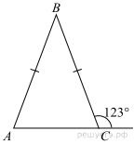 | 1
4 | Найдите величину угла DOK, если OK — биссектриса угла AOD, ∠DOB = 108°. Ответ дайте в градусах. | 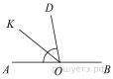 | 1
5 | Прямые m и n параллельны. Найдите ∠3, если ∠1 = 54°, ∠2 = 100°. Ответ дайте в градусах. | 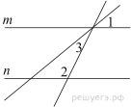 | 1
2часть
6 | Углы треугольника АВС относятся как 4 : 3 : 2. Вычислите самый большой угол этого треугольника. |  | 1
7 | Периметр равнобедренного треугольника равен 50 см, а одна из его сторон на 13 см больше другой. Найдите стороны треугольника. |  | 2

